|  |  |  |  |
| --- | --- | --- | --- |
| simbolo_vertical_sem_fundo_cores |  | | |
| **TeSP - PSI** | **2º Ano - 1º Semestre** | **Ano letivo: 2020/21** |
| **Projeto de Sistemas de Informação**  **Data: 26 de Outubro de 2020** | | |

|  |
| --- |
| **IDDB** |

**Relatório de**

**Especificação do Sistema de Informação**

|  |  |
| --- | --- |
| **Grupo**: PL1-G5 | |
| **Nº 2170700** | Diogo Canario |
| **Nº 2190745** | Ivo Duarte |
|  |  |

**Índice**

[1 Definição da Lógica de Negócio 5](#_Toc52979576)

[2 Análise de Impacto 5](#_Toc52979577)

[3 Análise Concorrencial 5](#_Toc52979578)

[3.1 IMDB 5](#_Toc52979579)

[3.2 TvTime 6](#_Toc52979580)

[3.3 IDDB 7](#_Toc52979581)

[3.4 Comparação dos Sistemas 7](#_Toc52979582)

[4 Requisitos do Sistema 8](#_Toc52979583)

[5 User Stories 9](#_Toc52979584)

[6 User Cases 11](#_Toc52979585)

[7 Diagrama de Classes e Modelo de Dados 12](#_Toc52979586)

[8 Wireframes/Mockups 12](#_Toc52979587)

**Índice de figuras**

[Figura 1 – IMDB Front Page 6](#_Toc52375229)

[Figura 2 – TvTime explore page 6](#_Toc52375230)

[Figura 3 – TvTime statistics page 7](#_Toc52375231)

[Figura 4 – Use Case main diagram 11](#_Toc52375232)

[Figura 5 – Diagrama de classes do projeto 12](#_Toc52375233)

**Índice de tabelas**

[Tabela 1 – Comparação entre os sistemas concorrenciais 7](#_Toc51941862)

[Tabela 2 – Requisitos Não Funcionais 8](#_Toc51941863)

[Tabela 3 – User Stories e respetivos critérios de aceitação 9](#_Toc51941864)

# Definição da Lógica de Negócio

Esta aplicação irá permitir aos utilizadores procurarem, por uma vasta biblioteca, os diversos jogos e filmes/séries existentes. Este motor de busca pretende facilitar a procura dos mesmos a partir de uma base de dados online (API). Irá consistir por duas fases, uma primeira fase terá como objetivo a criação de login e registo do utilizador (opcional) de modo a ter acesso a uma página de perfil para guardar os favoritos do mesmo, ver resumos e comentar sobre as diversas opiniões.

Descrição mais detalhada, rolls e funcionalidades

# Análise de Impacto

Impactos positivos

* Terá uma maior utilização que o TvTime, pois ira ter uma maior base de dados e estatísticas.

Impactos negativos

* Não ira ter uma base de dados tao ampla como o IMDB, there for, não será tao usado/.

# Análise Concorrencial

## IMDB

IMDB (*Internet Movie Database*), é a maior base de dados online de música, filmes e series, assim como de programas comerciais para televisão e videojogos. Uma das desvantagens desde site, e o que poderia ser adicionado, seria um preço media por filme/jogo como também estatísticas de visualização do utilizador.

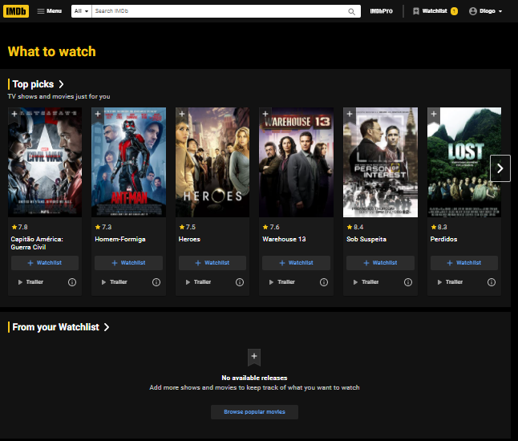

Figura 1 – IMDB Front Page

<Nome, site (*screenshot*), descrição detalhada, vantagens, desvantagens, o que falta>

## TvTime

TvTime, é um serviço online focado em series de televisão e filmes. Acompanha series por temporadas/episódios e é possível acompanhar os vários filmes lançados. Ao contrário do IMDB, este não possui uma procura para musica nem para jogos, assim como um preço medio. Têm no seu serviço estatísticas de visualização consoante a biblioteca do utilizador.

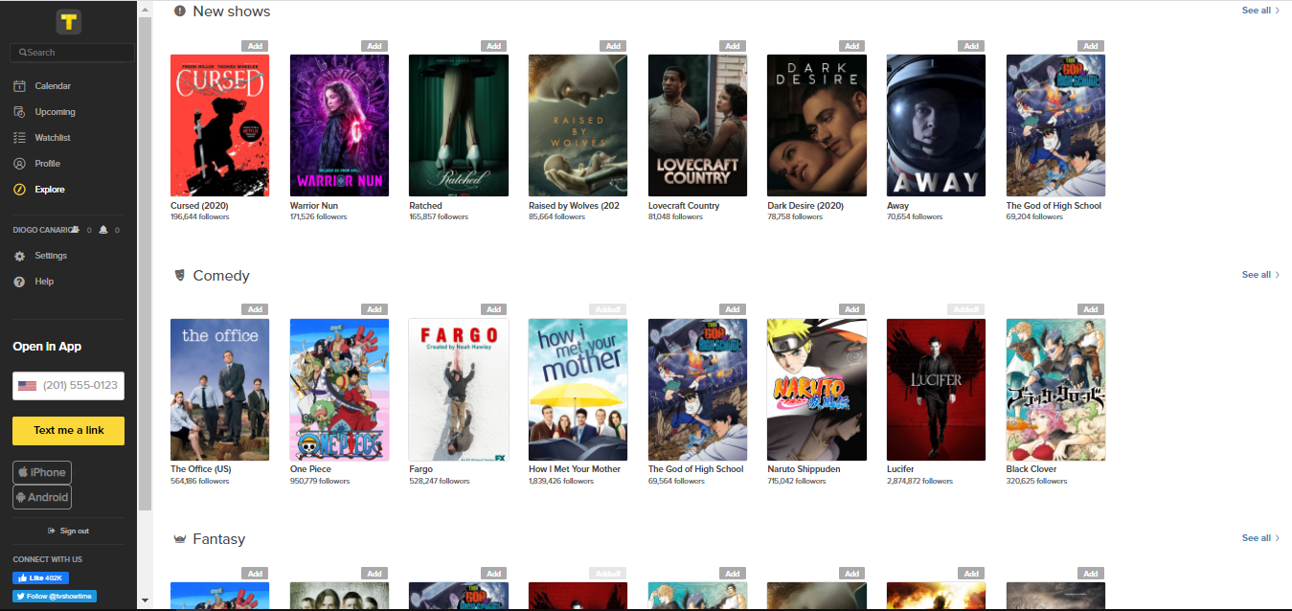

Figura 2 – TvTime explore page

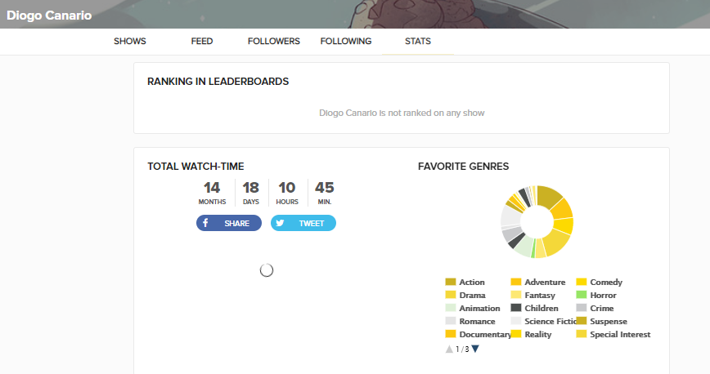

Figura 3 – TvTime statistic’s page

## IDDB

Projeto

## Comparação dos Sistemas

Segue-se em baixo a tabela de comparação entre os diversos sistemas: TvTime, IMDB, IDDB.

Tabela 1 – Comparação entre os sistemas concorrenciais

|  |  |  |  |
| --- | --- | --- | --- |
| Funcionalidades | TvTime | IMDB | IDDB |
| Procura de música | - | X | - |
| Procura de filmes | X | X | X |
| Procura de Series | X | X | X |
| Procura de jogos | - | X | X |
| Ver Trailers | X | X | X |
| Comentar | X | X | X |
| Sinopse | X | X | X |
| Perfis | X | X | X |
| Estatísticas | X | - | X |
| Acompanhar eps | X | - | - |
|  |  |  |  |
|  |  |  |  |

# Requisitos do Sistema

<Requisitos funcionais base, requisitos funcionais extra, requisitos não funcionais (segurança, usabilidade, desenvolvimento, interoperabilidade, portabilidade, ...)>

Tabela 2 – Requisitos Funcionais

|  |  |
| --- | --- |
| Back Office | Prioridade |
| 1. O Sistema deve ter um sistema de administração. | alta |
| 1. O Sistema deve verificar se o mail e o nome do utilizador são validos. | media |
| 1. O Sistema deve gerir os utilizadores | media |
| 1. O Sistema deve fazer uma média da pontuação dada pelo utilizador | baixa |
| 1. O Sistema deve guardar todos os dados dos utilizadores | alta |
| 1. O Sistema deve permitir o *upload* de imagens e trailers | media |

|  |  |
| --- | --- |
| Front Office | Prioridade |
| 1. O Sistema deve ter uma página inicial | alta |
| 1. O Sistema deve ter uma página de categorias | alta |
| 1. O Sistema deve ter uma página de Top Rated | media |
| 1. O sistema deve ter uma página de favoritos | Media |
| 1. O sistema deve ter uma pagina de PTW (*Plan To Watch*)/ *Watch List* | media |
| 1. O Sistema deve ter uma página de pesquisa dos filmes/séries | media |
| 1. O Sistema deve ter uma página do filme/série selecionada e pontuação do utilizador | media |
| 1. O Sistema deve ter uma secção para comentários | media |
| 1. O Sistema deve ter uma página do perfil do utilizador | media |

|  |  |
| --- | --- |
| Aplicação Android | Prioridade |
| 1. O Sistema deve ter uma página inicial | alta |
| 1. O Sistema deve ter uma página de categorias | alta |
| 1. O Sistema deve ter uma página de Top Rated | media |
| 1. O sistema deve ter uma página de favoritos | media |
| 1. O sistema deve ter uma pagina de PTW (*Plan To Watch*)/ *Watch List* | media |
| 1. O Sistema deve ter uma página do filme/série selecionada e pontuação do utilizador | media |
| 1. O Sistema deve ter uma secção para comentários | media |
| 1. O Sistema deve ter uma página do perfil do utilizador | media |
| 1. O Sistema deve ter uma página de pesquisa para jogos | media |
| 1. O Sistema deve ter uma página do jogo selecionado | media |

# User Stories

Tabela 3 – User Stories e respetivos critérios de aceitação

|  |  |
| --- | --- |
|  |  |
| Título: US1 – Login e Registo | **Story Points**:3 |
| Descrição: Como utilizador quero poder registar e entrar na app/site para poder ter a algumas informações que gostaria de ter.  Critérios de Aceitação:   * Campos para o utilizador inserir os dados para se registar no site/app * O utilizador usar um utilizador que ainda não foi utilizado e um email valido * Campos para o utilizador inserir os dados para fazer o login no site/app | |
| Título: US 2 - Biblioteca | **Story Points**:5 |
| Descrição: Como utilizador quero poder ter acesso a bibliotecas de séries e filmes para poder assim escolher o que quero conhecer/assistir.  Critérios de Aceitação:   * Ter uma página com um catálogo das séries e filmes. | |
| Título: US 3 – Perfil | **Story Points**:5 |
| Descrição: Como utilizador quero poder filtrar as séries por género, pontuação e por visualização.  Como utilizador quero poder ter o meu perfil e poder ter acesso a ele para conseguir visualizar o que vi, o que estou a pensar ver e o que deixei a meio assim como também poder visualizar qual pontuação dei a uma determinada série/filme  Critérios de Aceitação:   * O utilizador estar registado no site/app * Ter series/filmes visualizados | |
| Título: US 4 - Sistema de Pontuação/Ranking | **Story Points**:3 |
| Descrição: Como utilizador quero poder dar uma pontuação às séries/filmes que assisti para poder dar uma ajuda ao outro utilizadores para avaliarem as séries/filmes antes de assistirem só pela pontuação.  Critérios de Aceitação:   * O utilizador tem de estar registado | |
| Título: US 5 – Comentários | **Story Points**:5 |
| Descrição: Como utilizador quero poder comentar e dar uma opinião sobre a série/filmes para poder partilhar opiniões com outros utilizadores e falar sobre série/filmes.  Critérios de Aceitação:   * O utilizador estar registado no site/app * Sem proibição (Ban temporário/permanente) | |
| Título: US 6 – Estatísticas | **Story Points**:3 |
| Descrição: Como utilizador quero poder visualizar o tempo todo que já assisti as séries/filmes.  Critérios de Aceitação:   * O utilizador estar registado no site/app * Ter series/filmes visualizados |  |
| Título: US 7 – Sistema de Filtragem | Story Points:3 |
| Descrição: Como utilizador quero poder filtrar oque quero ver por Género/Pontuação/Numero de visualizações/Ordem alfabética  Critérios de Aceitação:   * O utilizador estar registado no site/app * Ter series/filmes visualizados |  |

# User Cases

<Devem ser especificados os requisitos funcionais sob a forma de casos de uso. Determinação das funções específicas que o sistema realiza e dos dados sobre as quais as funções operam. >

Figura 4 – Use Case main diagram

|  |  |  |  |
| --- | --- | --- | --- |
| Title: | *[enter the goal of the UC – short, active verb phrase]* | | |
| ID: | UC-00X | **Priority:** | *[Low, Medium, High]* |
| Actor: | *[a person or a software/hardware system that interacts with your system to achieve the goal of this UC]* | | |
| Preconditions: | *[describe the state the system is in before the first event in this use case]* | | |
| Postconditions: | *[describe the state the system is in after all the events in this UC have taken place]* | | |
| Main Success Scenario: | *[describe the flow of events from preconditions to postconditions, when nothing goes wrong. This is the meat of the use case]*   1. ... 2. ... 3. ... | | |
| Extensions: | *[describe all other scenarios for this use case – including exceptions and error cases]* | | |

# Diagrama de Classes e Modelo de Dados

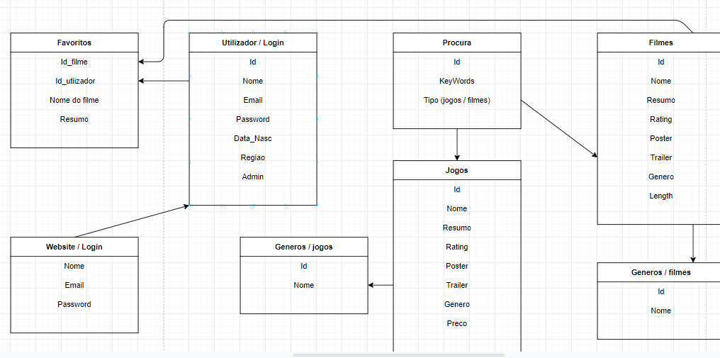

Figura 5 – Diagrama de classes do projeto

# Wireframes/Mockups

<Wireframes/Mockups desenvolvidos para auxiliar o desenvolvimento da interface>